일반물리실험 보고서

대학
학부(과)
담당교수:
담당조교:
실험일자: 년 월 일

실험실:
실험조: 조
실험자:
학 번:
공동실험자:

측정과 오차
1. 목 적
측정을 통해서 오차와 편차의 차이를 이해하고 표준편차, 표준오차, 확률오차를 구해 봄으로써 불확도(Uncertainty)에 의한 실험값의 정확한 표현 방법을 배운다.
2. 실험 기구 및 재료
쇠자, Scale Stopper, 버니어캘리퍼스, 마이크로미터, 알루미늄 직육면체, 롱 너트, 철사, 구리선
3. 이 론
기구나 장치를 이용하여 시간, 길이, 질량, 온도 등과 같은 물리량을 수치화 하는 일련의 활동을 측정이라고 한다. 측정에 있어서 100% 정확한 측정은 존재하지 않으므로 물리량 측정에서는 측정한 양의 크기와 어느 정도의 정확성을 가지는 지를 알아야 하고 표시해야 하므로 오차와 편차에 대한 차이점을 이해해야 한다.
측정된 물리량의 수치적 정확도는 오차로 표현하지만 일반적인 실험이나 측정에서는 참값을 알 수 없는 경우가 대부분이므로 편차로 표현한다. 측정값을 $x_{i}$, 참값을 $t$, 최확값을 $p$라고 하면 오차($e_{i}$)와 편차($ρ_{i}$)는 다음과 같이 구분해서 표현할 수 있다.
○ 오차: $e_{i}=x_{i} -t$
○ 편차: $ρ_{i}=x_{i} -p$
오차와 편차를 계산하기 위해서는 먼저 참값과 최확값을 알아야 하는데 대부분의 경우 참값을 알 수 없으며 협약에 의해서 정해진 물리상수를 협정참값으로 하여 오차를 계산하고 그 외의 참값이 존재하지 않는 경우 최확값을 사용하여 편차를 계산한다.
일반적으로 실험에서는 측정값들의 평균값 $\overline{x}$를 최확값 $p$으로 해서 각각의 측정값 들의 편차를 구하고 이들 편차로부터 우리가 구하려는 측정 참값 $t$가 어느 정도의 정밀성을 가지는 지를 나타내는 표준편차($σ$), 표준오차($σ_{m}$), 확률오차($ϵ_{m}$)와 같은 불확도(Uncertainty) $∆x$를 계산한다. 그리고 그 식들은 다음과 같다.
○ 표준편차(평균자승오차): $\left[ s = \sqrt{\frac{\sum{e_{i}^{2}}}{n}}\text{ (}\text{모집단}\text{)} \right], \left[ σ =\sqrt{\frac{\sum{ρ_{i}^{2}}}{n-1}}\text{ =} \sqrt{\frac{\sum{{(x_{i}-\overline{x})}^{2}}}{n-1}}\text{ (}\text{표본}\text{) }\right]$
○ 표준오차(평균의 표준편차): $σ_{m}=\sqrt{\frac{\sum{ρ_{i}^{2}}}{n(n-1)}}\text{ = } \sqrt{\frac{\sum{{(x_{i}-\overline{x})}^{2}}}{n(n-1)}} = \frac{σ}{\sqrt{n}}$
○ 확률오차: $ϵ_{m}=0.6745 σ_{m}$ (평균값)
여기서 확률오차의 0.6745는 측정 참값 $t$가 $\overline{x}-∆x < t < \overline{x}+∆x$ 범위에 존재할 확률이 50%가 되게 하는 값이며 확률에서 신뢰계수라 하고 표준정규분포표로부터 계산되어진다. 신뢰도가 90%, 95%, 99%일 때 각각의 신뢰계수는 1.6449, 1.9600, 2.5757이다.
본실험에서는 이들 불확도 중에서 확률오차($ϵ_{m}$)를 사용하여 측정 참값 $t$을 표현하며 다음과 같다.
$$t= \overline{x} ± ∆x= \overline{x} ± ϵ_{m}$$

4. 측정값
4.1. 자에 의한 물체의 길이 측정
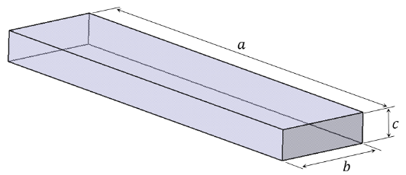

4.2. 버니어캘리퍼스에 의한 물체의 길이 측정
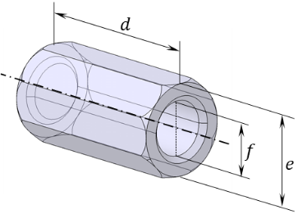

4.3. 마이크로미터에 의한 철사, 구리선의 지름 측정

5. 계산
5.1. 자에 의한 물체의 길이 측정

5.2. 버니어캘리퍼스에 의한 물체의 길이 측정

5.3. 마이크로미터에 의한 금속선들의 지름 측정
6. 실험 결과

7. 토의 및 검토
1) 측정한 값들과 측정기구의 해상도를 가지고 정확도와 정밀도를 논해 본다.
2) 구해진 불확도로 결과값들의 자릿수를 어떻게 결정했는지를 설명해 본다.

8. 결론

